仪征中学2023届高三物理考前冲刺（三）

（考试时间：45分钟 试卷满分：61分）

**注：将选择题及实验题答案填入后面表格内**

**一、单项选择题：共6题，每题4分，共24分。每题只有一个选项最符合题意。**

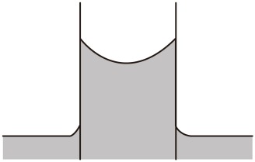1. 将两端开口的玻璃管竖直插在水中，现象如图所示，则（　　）

A. 水不浸润玻璃

B. 现象与液体的表面张力无关

C. 换成直径更小的玻璃管，管内外液面的高度差将变小

D. 水与玻璃的相互作用比水分子之间的相关作用强

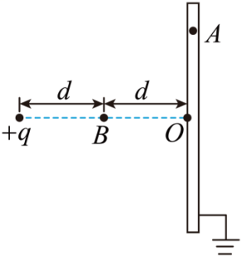2. 如图所示，电荷量为+*q*点电荷与接地的足够大金属薄板相距2*d*，*O*为薄板左表面的几何中心，*A*是薄板内的一点，静电力常量为*k*，则（　　）

A. *A*点的电势大于零B. *A*点的电势比*B*点的高

C. *A*点的电场强度为零 D. *B*点的场强大小为

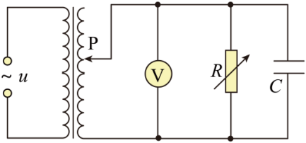3. 如图所示，理想变压器原线圈接在的交流电源上，此时原、副线圈的匝数比为，则

A. 电容器*C*可看成断路

B. 电压表的示数为12V

C. 向上滑动触头*P*，电压表示数变小

D. 增大*R*的阻值，电源的输出功率减小

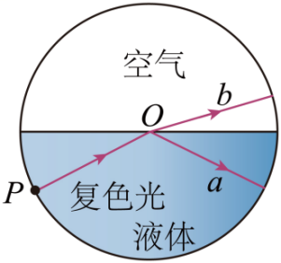4. 一水平放置的圆柱形罐体内装了一半的透明液体，截面如图所示。由红光与绿光组成的复色光从*P*点射向圆心*O*后分成*a*、*b*两束光，则（　　）

A. *a*中只有绿光

B. *b*中只有红光

C. 红光光子的动量比绿光光子的大

D. 红光从*P*点传播到*O*点的时间比绿光的长

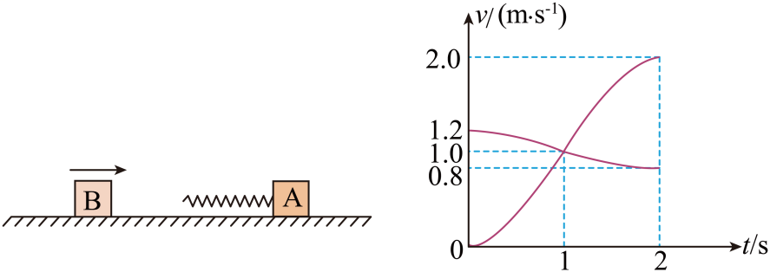

5. 如图所示，左端接有轻弹簧的物块A静止在光滑水平面上，物块B以一初速度向A运动，时B与弹簧接触，0~2s内两物体的*v*-*t*图像如图所示。则

A. A的质量比B的大

B. 0~1s内，弹簧对A、B的冲量相同

C. 时，弹簧的弹性势能最大

D. 时，A的动量比B的大

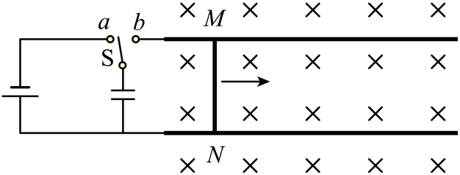6. 如图所示，在竖直向下的匀强磁场中放置两平行且足够长的光滑水平金属导轨，导体棒MN沿轨道向右匀速运动，导轨左侧接有电源和电容器，不计导体棒以外的电阻。时将*S*由*a*转接到*b*，MN两端的电势差、导体棒的动能与时间*t*或位移*x*的关系图像一定错误的是（　　）

A. 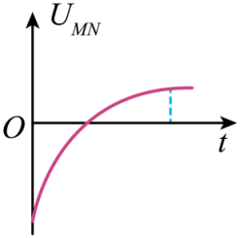 B. 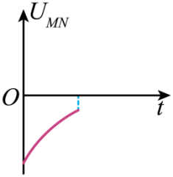 C. 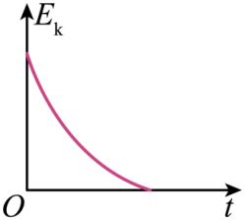 D. 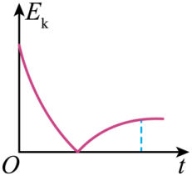

**二、非选择题：共3题，共37分。**

7. 某兴趣小组的同学测量一根长直金属丝的电阻率。按-1图所示的电路测出该金属丝的电阻；先将电阻箱阻值调到最大，粗调，使灵敏电流计*G*（零刻度在中央）读数为零，再边减小，边细调，直到为零时电流计*G*读数也为零，读出电压表和电流表的示数，即可得到金属丝接入电路的电阻。

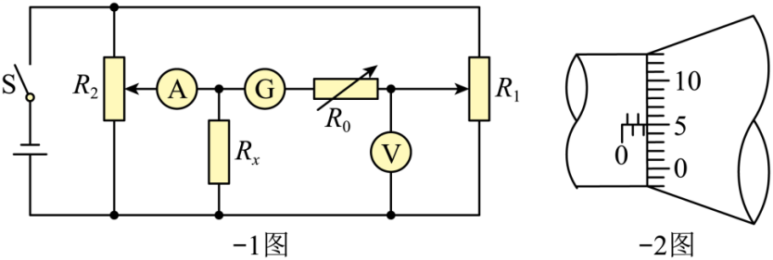

（1）用螺旋测微器在金属丝上三个不同位置分别测量金属丝的直径，然后求出直径的平均值*d、*某次测量时，螺旋测微器示数如-2图所示，该示数为___________mm。

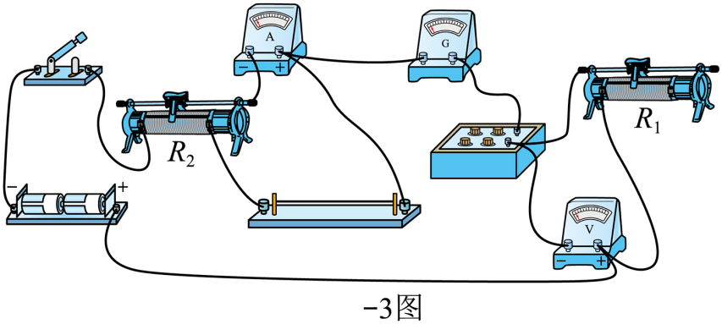（2）根据-1图电路，请用笔画线代替导线，将-3图中的实物电路连接完整___________。

（3）按-1图连接好电路后，正确操作顺序是___________。

①闭合开关S

②将滑动变阻器、的滑片置于其中央附近

③读出电压表的示数*U*和电流表的示数*I*

④调节和，使电流计的示数为零

⑤调节，使电流计示数为零

（4）测出待测金属丝接入电路部分长度*L*，金属丝的电阻率___________（用表示）。

（5）由于电流表和电压表并非理想电表，你认为这对电阻率的测量值有无影响，并简要说明理由___________。

**一、单项选择题**

|  |  |  |  |  |  |  |
| --- | --- | --- | --- | --- | --- | --- |
| **题号** | **1** | **2** | **3** | **4** | **5** | **6** |
| **答案** |  |  |  |  |  |  |

**二、实验题题**（15分）

7、 ①.

　② 如右图

　③

　④

⑤

**三、计算题**（22分）

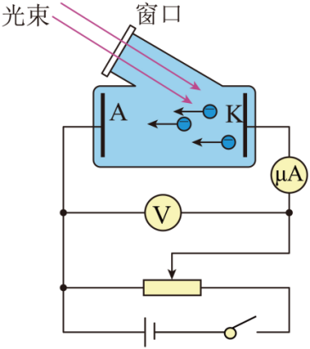8. （8分）如图所示是研究光电效应的实验电路图。当一束频率为的光照到阴极K时，阴极K发射出光电子。调节滑片的位置发现电流表示数开始会随电压表示数增大而增大，当电压表示数大于等于时，电流表示数始终为。已知阴极K的逸出功为，假设每入射*n*个光子会产生1个光电子，普朗克常量为*h*，电子的电荷量为-*e、*

（1）求单位时间内照射到阴极K上的光子数*N*；

（2）当电压表示数等于时，求光电子到达阳极A时动能的范围。

9.（14分） 透射电子显微镜是一种利用电子束对非常薄的样品进行成像的显微镜，工作原理如图所示。从金属丝发射出来的电子束经过金属丝与极板P间的电场加速后，从P上半径为*R*的小孔（图中阴影部分）射出，速度大小均为*v*，其散发角（速度与中心轴所成的角度）最大值为，电子通过长为的漂移区后打在荧光屏M上。已知散发角角很小，，电子的质量为，电荷量为，不计电子重力及相互作用力。

（1）求电子打在荧光屏M上的区域半径；

（2）若在漂移区加上与中心轴*OO*'平行、磁感应强度大小为的匀强磁场。

①求电子在磁场中做螺旋线运动的最大半径；

②为使电子打在荧光屏M上的半径不大于*R*，求与应满足的关系式。

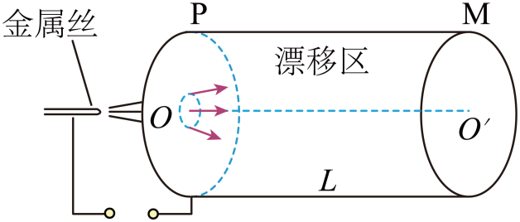

仪征中学2023届高三物理考前冲刺（三）答案

**一、单项选择题**

**1D 2C 3D 4B 5C 6B**

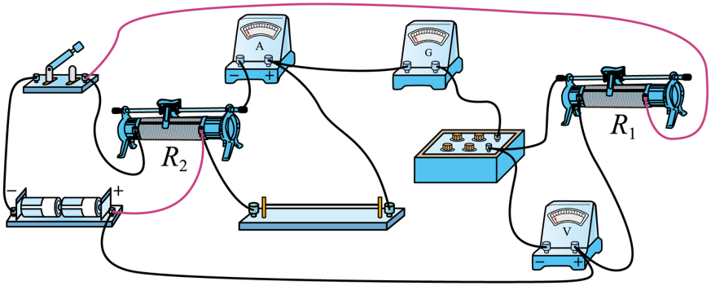**二、实验题题**

7【答案】

①. 2.050

②. 如图

③. ②①⑤④③

④. 

⑤. 无影响，因为电压表和电流表示数均为电阻丝的电压和电流的真实值。

**三、计算题**

8、【答案】（1）；（2）

【详解】（1）单位时间内照射到阴极K上的光子数为*N*，产生的光电子数为

则光电流 解得

（2）由光电效应方程可知光电子的最大初动能

光电子到达阳极A时由动能定理可得

解得光电子到达阳极A时最大动能

光电子的最小初动能为零，则光电子到达阳极A时动能

所以光电子到达阳极A时动能的范围为

9、【答案】（1）；（2）①，②

【详解】（1）根据题意可知，以最大散发角射出的电子在漂移区的侧移为

电子打在荧光屏M上的区域半径

（2）①根据题意可知，将以角发射出的电子速度分解为平行与方向的及垂直与方向的，电子将以速度 ，做圆周运动，以

沿做匀速运动，则有 其中 解得

②根据题意可知，漂移区的长度为

电子做圆周运动的周期，

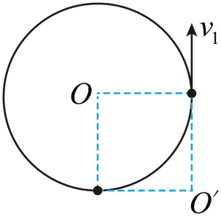

逆着磁场方向看，垂直于磁场平面的轨迹如图

设电子在漂移区运动时间时离中心轴的距离小于等于，

由图可知

解得